Консультация: «Кому нужен логопед»

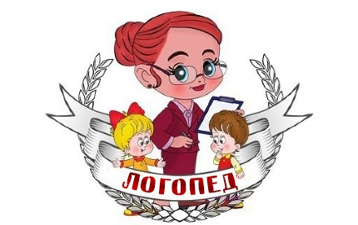
Абсолютно все родители хотят, чтобы их ребенок был самым лучшим, успешным, умным, хорошо учился в школе и имел много друзей. Важную роль в достижении этих целей имеет своевременное развитие речи.
Дети, имеющие речевые проблемы, становятся замкнутыми, мало общаются со сверстниками, как следствие, начинают отставать и в интеллектуальном развитии. Не лучше ли вовремя справиться с нарушениями и помочь ребенку адаптироваться в обществе?
Когда пора к логопеду?
Мнение, что логопед работает только со старшими дошкольниками, уже устарело. Наиболее подходящим возрастом для выявления речевых проблем и работы по их коррекции, считается 2-3 года. Уже у таких малышей специалист легко может определить наличие нарушений в развитии речи.
Всем известно, что проблему легче предупредить, чем исправить. Если речевые нарушения не исправлять в раннем возрасте, они только усугубляются, создавая условия для отставания и в формировании высшей психической деятельности.
Если вы заметили, что:
- у младенца в полгода не появляется гуление и лепет,
- годовалый малыш не начинает произносить первые слова,
- двух-трехлетка не строит простые предложения,
- у ребенка маленький словарный запас,
- плохо выговариваются звуки,
- есть проблемы с вниманием, памятью,
- запишитесь на консультацию к логопеду!
Чем поможет логопед ребенку?
Специалист оценит логопедический уровень ребенка, выявит имеющиеся проблемы в речевом и неречевом развитии, наметит план коррекционной работы.
Логопед поможет ребенку:
- научиться правильно произносить звуки родного языка. Значит ребенок сможет хорошо общаться с друзьями, его будут понимать и взрослые, и сверстники, он не будет испытывать неловкость и неудобство из-за искаженного звукопроизношения;
- различать на слух звуки, что способствует правильному письму, устранит ошибки при чтении и написании текста, предупредит возникновение дислексии и дисграфии;
- научиться красиво рассказывать, строить связную речь, без чего - невозможно ни общение, ни изучение школьных предметов, требующих пересказа и устных ответов;
- улучшить работу мелкой моторики, координировать движения пальцев, а значит впоследствии научиться красиво писать и рисовать. Кроме того, такая работа стимулирует общее формирование речевых навыков;
- развить память, воображение, образное мышление, без которых невозможно изучение точных наук.

